**Roue interactive**

**Jeu qui met à l’épreuve le temps de réaction des joueurs en les confrontant en duel.**

**Epic Wheel Hero**

**Auteur : Halaghia Steven**

**Gallucci Alex**

**Classe :** INF2A

**Date :**

# Tables des matières

Tables des matières 2

1 Présentation du projet 3

1.1 Introduction 3

1.2 Objectifs 3

1.3 Notes spéciales 3

1.4 Environnement, thème du jeu. 3

2 Collaborateurs 3

2.1 Nom, prénom 3

2.2 Planning des disponibilités hebdomadaires par apprenti 4

2.3 Total d’heures du groupe 4

3 Points critiques 4

4 Sources 4

5 Coûts 4

6 Matériel 4

6.1 Liste du matériel et logiciels nécessaires 4

6.2 Schéma d’installation 5

7 Planification 5

# Présentation du projet

## Introduction

Nous sommes élèves à l’EMT et dans le cadre de cet atelier nous devons développer un jeu pour les portes ouvertes qui se dérouleront après la prochaine année scolaire.

Pour cela nous avons choisi un jeu basé sur une interaction du joueur sur le rythme de la musique.

Le joueur est équipé d’une guitare qui lui permet de jouer les bonnes notes au bon moment.

Nous vous présentons ‘Epic Wheel Hero !’ le jeu se joue à deux joueurs. Il met à l’épreuve le réflexe des participants, disposants d’une guitare leur permettant de jouer les bonnes notes au bon moment.

Si le timing n’est pas bon, le joueur à qui a fait la faute se verra lui enlever une vie.

## Objectifs

* Se déroule contre un autre joueur (humain).
* Le but est de tenir plus longtemps que l'adversaire sur le rythme de la roue qui tourne.
* On dispose de trois vies et à chaque fois qu'on « loupe » une note (appui trop tôt ou trop tard) on perd une vie.
* Le joueur qui ne dispose plus de vie a perdu.
* Le joueur dispose d'un compteur "combo" :

À chaque fois qu'il appuie parfaitement, il gagne +1 point de combo, s’il arrive à un combo de 10 il gagne une vie.

## Notes spéciales

Certaines notes sont spéciales. Quand elles sont jouées, elles déclencheront un événement.

Liste des notes spéciales :

* La note va radicalement changer le thème du jeu (ex. : passage d'un thème « cow-boy » à un thème « Star Wars »)
* Va changer le rythme de la musique (plus lent/ Plus rapide) sur une courte durée de temps.
* Interchange les 2 roues.
* Change le sens des roues (horaire et antihoraire)
* Note qui, une fois jouée, fait perdre une vie au joueur.
* Note qui fait disparaitre temporairement le viseur.

## Environnement, thème du jeu.

Le jeu possède plusieurs thèmes, ceux-ci changeront au cours de la partie, à l’activation d’une note spéciale.

Liste des thèmes :

* Far West : le joueur incarne un cowboy, ils possèdent un six guns.
* Futuriste (star Wars) : le joueur incarne un alien et tire des lasers
* Préhistoire : le joueur incarne un homme des cavernes il tire avec une lance.

# Collaborateurs

## Nom, prénom

Notre équipe est constituée de 2 apprentis : Halaghia Steven et Gallucci Alex

## Planning des disponibilités hebdomadaires par apprenti



## Total d’heures du groupe

|  |  |
| --- | --- |
| Apprenti | Nombre d’heures |
| Alex Gallucci | 231 |
| Steven Halaghia | 231 |

Le nombre total d’heures du groupe s’élève à **462 heures**.

# Points critiques

* Pas de latence entre les guitares et le jeu
* Choix de l'IDE : Visual Studio
* Choix du langage de programmation : C++
* Choix de la connectique guitare -> PC

# Sources

Inspiré du jeu mobile « Ready Steady Play »

# Coûts

Accessoire Guitare Héro : ~30 CHF / unité

# Matériel

## Liste du matériel et logiciel nécessaire

Matériel :

* 2 * Guitare Hero pour Xbox 360
* Télévision
* 2 * enceintes filaires
* 2 * Xbox 360 wireless receiver for Windows
* PC

Logiciel :

Clion

## Schéma d’installation

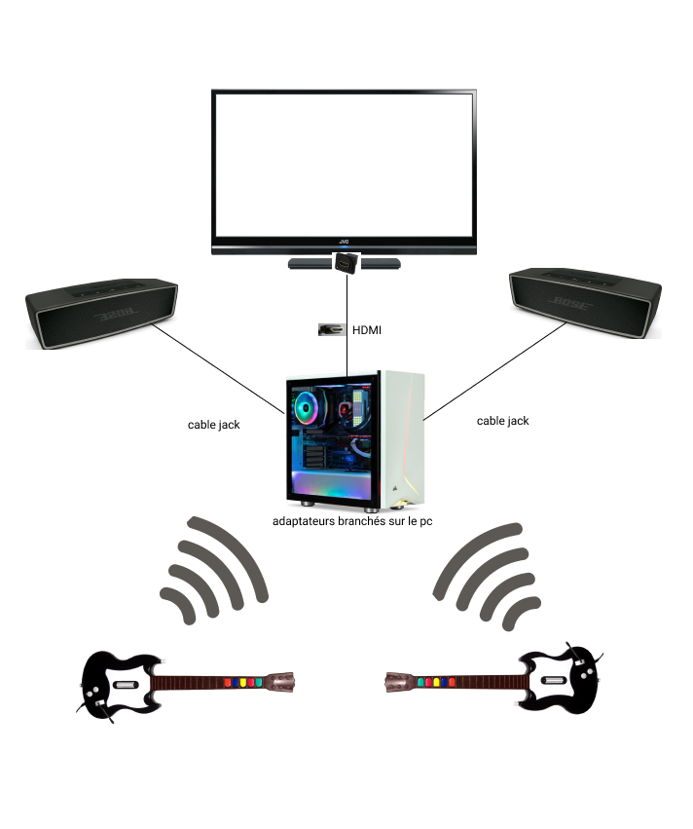

# Planification

Le diagramme de Gantt :

